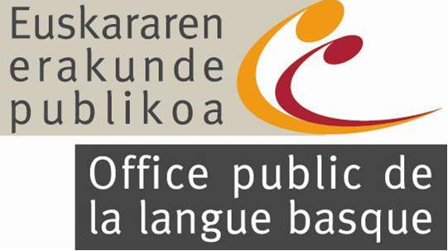

Dossier de demande de financement  Dispositif d’aide à l’achat de supports éditoriaux en langue basque  2022-23  Dirulaguntza eskabide txostena  Euskarazko argitalpen euskarriak erosteko laguntza dispositiboa   Observations  - Chaque demande est impérativement à compléter dans les 2 langues.  - Les demandes de financement sont à faire parvenir pour le 17 février 2023 au plus tard.  I. Informations relatives à l’opérateur sollicitant l’aide financière  Nom usuel de l’association  ……………………………………………………………………………..  Adresse postale du siège social (en lettres capitales)  (Code postal) (Ville / Commune)  (suite Ville / Commune)  Téléphone  Courriel / site web  ……………………………………………………………………………..  Nom(s)/Prénom(s) et Fonction du représentant légal  ……………………………………………………………………………..  Nom(s)/Prénom(s) et Fonction du responsable du projet  ……………………………………………………………………………..  II. Liste des documents à produire en 2 langues pour le 17 février 2023 au plus tard  1). Le présent dossier de demande de financement complété et signé du représentant légal.  2). Une courte note décrivant l’activité principale de l’association et le(s) mode(s) d’utilisation des supports éditoriaux en langue basque.  3). Un relevé d’identité bancaire (RIB).  III. Attestation  Je, soussigné(e) (Nom, Prénom, Qualité),  ……………………………………………………………………………..  Représentant(e) légal(e) de (Opérateur),  ……………………………………………………………………………..  ⇒ certifie exacts tous les renseignements indiqués dans le présent dossier de demande de financement et dans les pièces jointes à la demande de financement,  ⇒ certifie avoir pris connaissance du règlement relatif à l’organisation du dispositif d’aide à l’achat des supports éditoriaux en langue basque et en accepter les conditions,  ⇒ sollicite l’Office Public de la Langue Basque pour l’obtention de l’aide forfaitaire prévue par le règlement,  ⇒ précise que cette aide financière (partielle ou totale), si elle est accordée, devra être versée au compte bancaire ou postal joint au dossier (joindre un RIB obligatoirement).  Fait, le (Date) ……………………………….…..………..…………... ,  A (Lieu) ……………………………………..….…….……..…………… .  Signature  (Obligatoire, en manuscrit)  Cachet  (Facultatif) | Oharrak  - Eskaera bakoitza, 2 hizkuntzetan osatu behar da.  - Eskaerak 2023ko otsailaren 17ko berantenaz helarazi beharko dira. | I. Dirulaguntza eskatzen duen eragileari buruzko argibideak  Elkartearen izena  ……………………………………………………………………………..  Egoitza sozialaren helbidea (hizki handiz)  (Posta kodea) (Hiria / Herria)  (Hiria / Herria segida)  Telefonoa  Helbide elektronikoa / webgunea  ………………………………………………………….…………………..  Legezko ordezkariaren Izen/Deiturak eta Funtzioa  ………………………………………………………………….…………..  Proiektuaren jarraitzailearen Izen/Deiturak eta Funtzioa  ……………………………………………………………..………………..  II. 2 hizkuntzatan osaturik aurkeztu behar diren dokumentuak, 2023ko otsailaren 17ko berantenaz  II. 2 hizkuntzatan osaturik (dokumentazio administratiboa ezik), jatorrizko eta paperezko 2 aletan aurkeztu behar diren dokumentuak, 2010/03/26erako berantenaz  1). Honako dirulaguntza eskabide txostena osaturik eta legezko ordezkariak izenpeturik.  2). Elkartearen jarduera nagusia eta euskarazko argitalpen euskarriak erabilpena azaltzen duen idazki labur bat.  3). Bankuko nortasun agiria (BNA).  III. Ziurtagiria  Ni(k), naizen izenpetzailea(k) (Deitura, Izena, Funtzioa),  ……………………………………………………………..………………..  Honako eragilearen legezko ordezkaria(k) (Eragilea),  …………………………………………………………………..…………..  ⇒ dirulaguntza eskabide txosten honetan eta dirulaguntza eskaerari lotutako dokumentuetan ekarriak diren informazio guziak zuzenak direla ziurtatzen dut,  ⇒ euskarazko argitalpen euskarriak erosteko laguntza dispositiboaren araudia irakurri dudala eta bertako baldintza guziak onartzen ditudala ziurtatzen dut,  ⇒ Euskararen Erakunde Publikoari araudiak aurreikusi dirutza eskatzen diot,  ⇒ eta, dirutza honen ematea onartua izango litzatekeen kasuan (partez edo osoki), txostenarekin batean zehaztu banketxe edo postetxe kontura isuri beharko dela zehazten dut (BNA beharrezkoa).  (Data) ….……….…….…………..………..…….…….…. (e)an egina,  (Tokia) ………………………….…………….……………….…...… (e)n.  Izenpedura  (Derrigorrezkoa, eskuz idatzia)  Zigilua  (Hautuzkoa)

